Примерные оценочные материалы, применяемые при проведении
промежуточной аттестации по дисциплине (модулю)
«Программно-аппаратные средства защиты информации»

Примерные задания для защиты курсовой работы:

Разработать защищенное пространство обработки и хранения данных.
Для всех вариантов выбрать в качестве интересного трафика протокол ICMP

вариант | Структура зоны |  | ААА | CBAC | DYN | REF | TIME | IPSec
 | 1 шлюз | 2 шлюза |  |  |  |  |  | AH | ESP | DES | 3DES | AES | MD-5 | SHA-1 | PSK | RSA
1 | + |  | Tacacs | + |  |  |  |  | + | + |  |  | + |  | +
2 |  | + | Tacacs |  | + |  |  |  | + |  | + |  | + |  | +
3 | + |  | Tacacs |  |  | + |  |  | + |  |  | + | + |  | +
4 |  | + | Tacacs |  |  |  | + |  | + | + |  |  |  | + | +
5 | + |  | Tacacs | + |  |  |  |  | + |  | + |  |  | + | +
6 |  | + | Tacacs |  | + |  |  |  | + |  |  | + |  | + | +
7 | + |  | Tacacs |  |  | + |  |  | + | + |  |  |  | + |  | +
8 |  | + | Tacacs |  |  |  | + |  | + |  | + |  |  | + |  | +
9 | + |  | Tacacs | + |  |  |  |  | + |  |  | + |  | + |  | +
10 |  | + | Tacacs |  | + |  |  |  | + | + |  |  | + |  |  | +
11 | + |  | Tacacs |  |  | + |  |  | + |  | + |  | + |  |  | +
12 |  | + | Tacacs |  |  |  | + |  | + |  |  | + | + |  |  | +
13 | + |  | Radius | + |  |  |  |  | + | + |  |  | + |  | +
14 |  | + | Radius |  | + |  |  |  | + |  | + |  | + |  | +
15 | + |  | Radius |  |  | + |  |  | + |  |  | + | + |  | +
16 |  | + | Radius |  |  |  | + |  | + | + |  |  |  | + | +
17 | + |  | Radius | + |  |  |  |  | + |  | + |  |  | + | +
18 |  | + | Radius |  | + |  |  |  | + |  |  | + |  | + | +
19 | + |  | Radius |  |  | + |  |  | + | + |  |  |  | + |  | +
20 |  | + | Radius |  |  |  | + |  | + |  | + |  |  | + |  | +
21 | + |  | Radius | + |  |  |  |  | + |  |  | + |  | + |  | +
22 |  | + | Radius |  | + |  |  |  | + | + |  |  | + |  |  | +
23 | + |  | Radius |  |  | + |  |  | + |  | + |  | + |  |  | +
24 |  | + | Radius |  |  |  | + |  | + |  |  | + | + |  |  | +

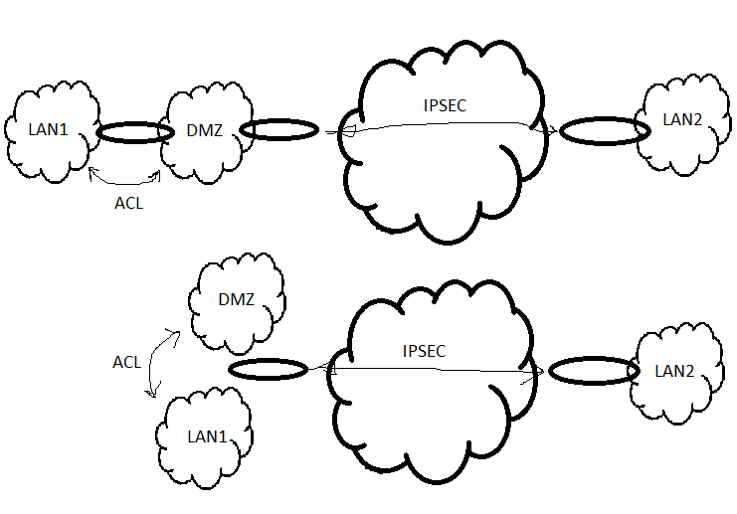

Выполнение и защита курсового проекта
Студентам на 6-й неделе обучениявыдаетсязадание на разработку защищенного пространства обработки и хранения данных.
Цель
Дать необходимые навыки по практическому использованию и настройке сетевого оборудования при построении защищенной области хранения и обработки информации. Практическое использование маршрутизаторов и их программного обеспечения для организации периметровой защиты, включения средств ААА и формированию VPN туннелей.

В курсовой работе необходимо:
- Разработать структурную схему разработку защищенного пространства обработки и хранения данных в рамках предлагаемого сетевого оборудования.
- Выбрать необходимое адресное пространство.
- Написать конфигурационные файлы для настройки сетевого оборудования в соответствии с поставленной задачей.
- Отладить конфигурацию сети и конфигурационные файлы на симуляторе.
- Скоммутировать сеть на сетевом оборудовании, настроить это оборудование и проверить работоспособность сети в соответствии поставленной задачей.

Содержание работы:
- Титульный лист.
- Задание на курсовуюработу.
- Структурная схема сети.
- Логические адреса узлов и обоснование выбора адресного пространства.
- Перечень необходимого сетевого оборудования и средств коммутации.
- Файлы конфигурации сетевого оборудования.
- Результаты проверки работоспособности сети с использованием команд: ping, showcdp, ipconfig.

Защита курсовой работы проводится в конце седьмого семестра на зачетной неделе. Защита демонстрирует понимание методов научного исследования, знание понятийного аппарата, умение правильно и четко формулировать свои мысли, отстаивать обоснованную позицию с применением научного стиля мышления.
Для защиты необходим правильно оформленный отчет по курсовой работы.
Защита представляет собой ответы на вопросы по теме проекта.

